Структурное исследование частиц иттриевого феррита, синтезированных для гипертермии
Костенко Олеся Владимировна
Студентка 4 курса
Московский государственный университет имени М. В. Ломоносова,
физический факультет, Москва, Россия

Email: kostenko.olesya.v@gmail.com

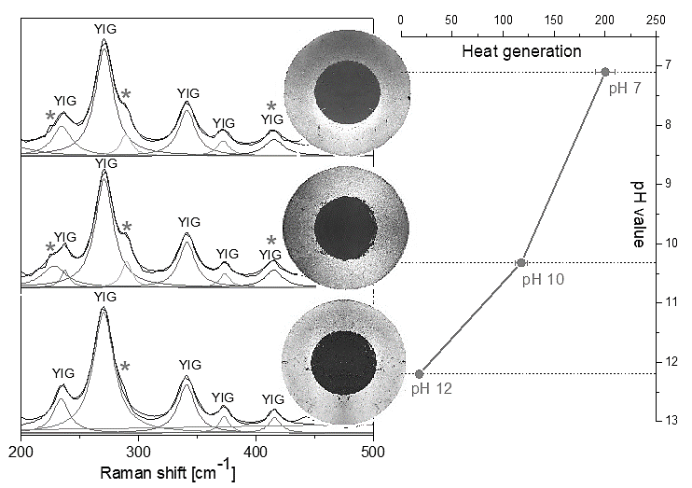
Ферриты как самостоятельный материал, так и в качестве компонентов композиционных материалов, являются одними из самых привлекательных и интересных смешанных оксидов в связи с их многочисленными функциональными свойствами и большим спектром областей использования в том числе в новейших технологиях [1,2]. Ферриты относятся к числу магнитных диэлектриков, сложным магнитным системам, в которых характер магнитного упорядочения является результатом конкуренции различных видов обменных взаимодействий [3]. Свойства ферритов в значительной степени зависят от структуры, морфологии и размеров частиц, поэтому практическое применение материалов на их основе неизбежно сталкивается с проблемой контроля этих параметров в процессе синтеза для получения оптимальных функциональных свойств.
Уникальные магнитные и оптические свойства ферритов со структурой граната, которые можно варьировать, были исследованы еще несколько десятков лет назад, однако в настоящее время активное внимание к этой структуре возникло в связи с интересными свойствами, обусловленными размерным состоянием. Субмикронные и наноразмерные частицы YIG демонстрируют наибольшую способность к разогреву в переменном магнитном поле по сравнению с другими ферритовыми составами. Это свойство предлагают использовать в качестве составляющих композиционных наносистем для различных целей, в том числе и биомедицинских, например для применения в магнитной гипертермии патологических клеток [4].
В работе представлены результаты структурного исследования методами сканирующей электронной микроскопии, рентгеновской дифракции и спектроскопии комбинационного рассеяния света частиц Y₃Fe₅O₁₂, синтезированных методом обратного со-осаждения. Проведен анализ магнитных характеристик частиц. Выявлены особенности структурного и размерного состояния в зависимости от изменения рН в процессе синтеза, влияющие на достигаемый магнитокалорический эффект в переменном магнитном поле.
Работа выполнена при поддержке гранта РФФИ № 19-52-44003.
Литература
1. E. J. J.Mallmann, et al. Yttrium Iron Garnet: Properties and Applications Review // Solid State Phenomena Vol. 202 (2013) pp 65-96.
2. E. Uyanga, et al. Structural investigation of chemically synthesized Ferrite magnetic nanomaterials // Journal of Molecular Structure Vol. 1160 (2018) pp 447-454.
3. Смит Я., Вейн Х. Ферриты. Физические свойства и практические применения. Пер. с англ. Т. А. Елкиной, А.В. Залесского, П. Н. Стеценко / Под ред. Ю. П. Ирхина, И. Е. Старцевой. — М.: Издательство иностранной литературы, 1962.
4. Rushikesh Fopasea, et al. Yttrium iron garnet for hyperthermia applications: Synthesis, characterization and in-vitro analysis // Materials Science & Engineering C 116 (2020) 111163.

